ЗАХВАТ ДЛЯ ТЮКОВ
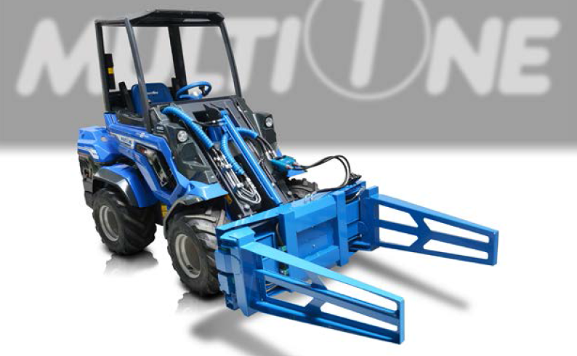
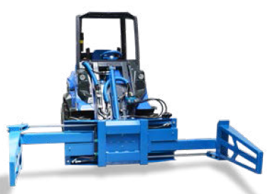
ОСОБЕННОСТИ И ПРЕИМУЩЕСТВА:
- из сверхпрочной оцинкованной стали;
- подходит для тюков широкого диапазона размров;
- 2 цилиндра;
- нет острых граней и краев способных повредить обмотку тюка.
Этот захват предназначен для транспортировки и укладки тюков. Сделан из сверхпрочной оцинкованной стали, плотно и надёжно захватывает тюки из любых материалов: силоса, сена, соломы и т.д.

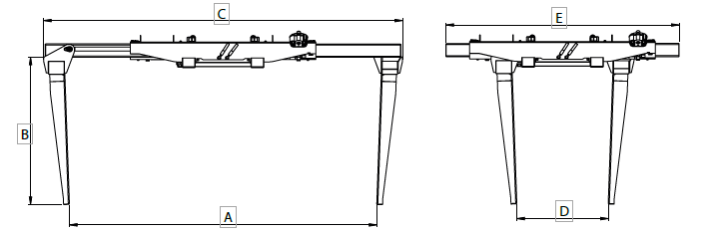

A, мм | В, мм | С, мм | D, мм | Е, мм
2318 | 1115 | 2706 | 690 | 1758

Параметр | Мин. длинна тюка, м | Мин. длинна тюка, м | Масса, кг. | Код | Цены
Величина | 0,75 | 2,3 | 270 | C890415

Совместимость по сериям | Серии
 | 1 | 2 | 4 | 5 |  | 6 | 7 |  | 8 | 9 | 10 | SD |  |  |  | 12 | EZ7
 |  |  |  | 5.2 | 5.3 |  | 7.2 | 7.3 |  |  |  | 6,3 | 7,3 | 8,4 | 9,5

рекомендуемые модели совместимы не совместимы

